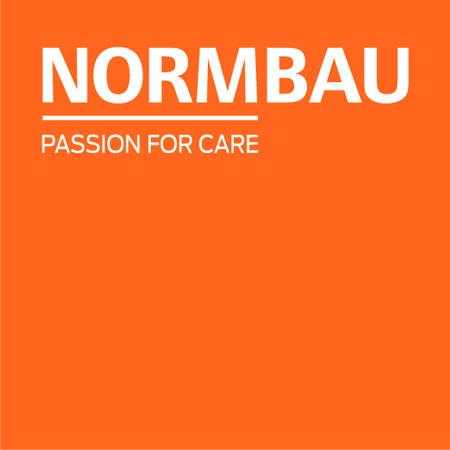 | NORMBAU GmbH  Schwarzwaldstraße 15  77871 Renchen | Germany  Telefon +49 7843 704-0  normbau@allegion.com  normbau.de | allegion.com

NORMBAU GmbH

Nylon Care Douchekophouder, 88 x 34 x 113 mm, Wit

Artikelnummer: 0515050xxx

Aanbestedingstekst

Nylon Care als beproefde productfamilie met een breed scala aan varianten via drie series voor de meest uiteenlopende eisen
voor bevestiging aan Nylon Care 300 en Nylon Care 400 Douche glijstangen
Douchekophouder met traploze en soepele hoogte- en hoekverstelling, onderhoudsvrij met zelfinstellende klemkracht
met lange hefboom en multifunctionele zijdelingse haak
conische houder geschikt voor verschillende handdouches

Productbeschrijving

Productcategorie : Douchekophouder
Productgroep : 1500
Lengte : 88 mm
Breedte : 34 mm
Hoogte : 113 mm
Materiaal : Polyamide
Oppervlak : Hoogglans
Kleur : Wit
Verkrijgbare kleuren : verkrijgbaar in de Nylon kleuren

